Создание ярлыка для запуска удаленного рабочего стола:

- Открыть Пуск \ программы \ стандартные \ Подключение к удаленному рабочему столу
Или Нажать комбинацию клавиш win+r, в открывшемся окне написать mstsc и нажать ОК.
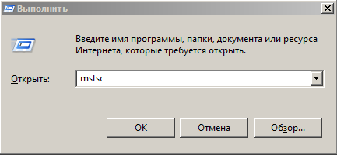

- Нажать кнопку «Показать параметры».
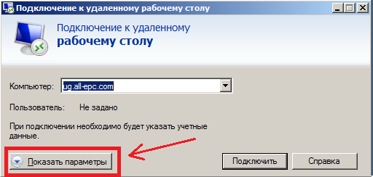

- Ввести адрес сервера «ug.all-epc.com»
- Ввести имя пользователя в формате «логин@all-epc»
- Отметить «Разрешить мне сохранять учетные данные»
- Нажать кнопку «Сохранить как» - на рабочий стол.
- Нажать кнопку «Подключить»
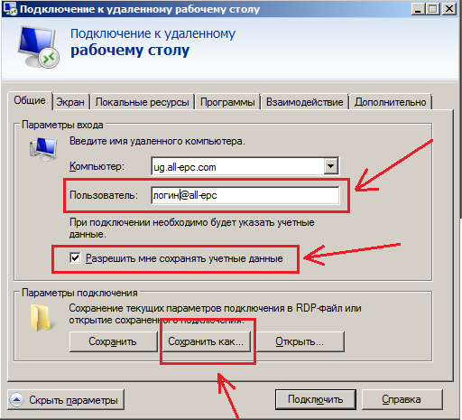
- Ввести логин и пароль
- Отметить «Запомнить учетные данные»
